

**Vejledende eksempler på opgaver til den skriftlige prøve i fysik A (stx)**

**Fysik i det 21. århundrede**

Skoleåret 2017-18

# Plasmafysik og fusionsenergi

## Opgave 1 TFTR



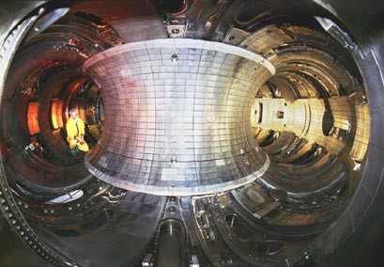

Fusionsreaktoren TFTR var placeret i Princeton, USA, og var i drift fra 1982 til 1997.

TFTR var opbygget som en tokamak med en torus med storradius 2,48 m og 20 vindinger. Den maksimale strømstyrke i vindingerne var 3,22 MA.

1. Beregn størrelsen af magnetfeltet midt i torussen.

Reaktoren TFTR slog mange rekorder for fusionsreaktorer. Plasmaet var sammensat af deuterium og tritium og opnåede i 1995 temperaturen K.

1. Bestem den gennemsnitlige kinetiske energi for deuteriumkerner ved denne temperatur.

Hvilken fart har deuteriumkerner med denne kinetiske energi?

## Opgave 2 Fusion

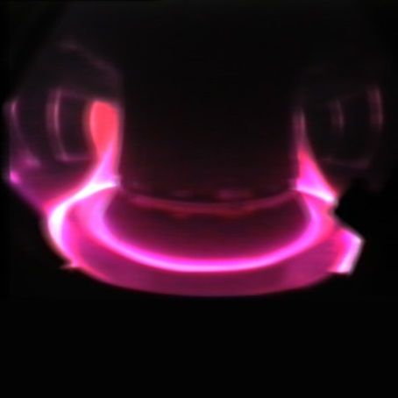

*.*

I et plasma bestående af deuterium D og tritium T er temperaturen K , og tætheden af såvel deuteriumioner som tritiumioner er  pr .

1. Bestem trykket i plasmaet.
2. Bestem tritiumionernes gennemsnitlige kinetiske energi.

Hvilken fart har tritiumioner med denne kinetiske energi?

Figuren viser reaktiviteten  som funktion af temperaturen *T* for fusion mellem deuterium og tritium.

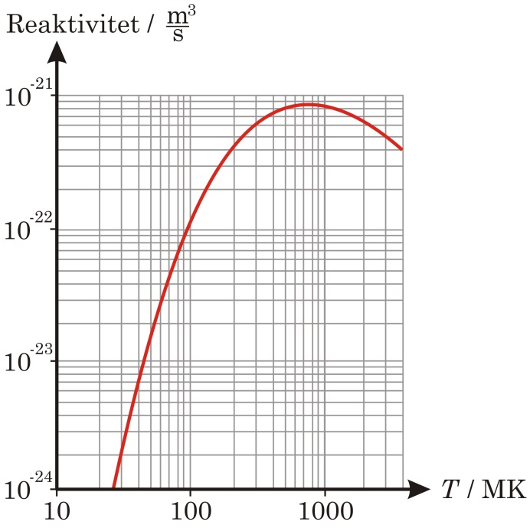

1. Bestem reaktionsraten for fusion mellem deuterium og tritium i plasmaet.

## Opgave 3 Fusionsreaktor

En fusionsreaktor indeholder kerner af deuterium og tritium, der begge har tæthederne  . Reaktionsraten for fusionen mellem deuterium og tritium i reaktoren er .

1. Bestem reaktiviteten for fusionen mellem deuterium og tritium i reaktoren.

## Opgave 4 Plasma

En blanding af lige mange deuterium og tritium kerner skal bruges i et eksperiment til undersøgelse af plasma og fusion. Blandingen har inden eksperimentet densiteten 1,00 kg/m3 og temperaturen 300 K.

1. Vis, at tætheden af atomkerner er  pr m3.

Med henblik på at kunne lave fusion mellem deuterium og tritium sammenpresses gasblandingen, så atomkernerne får den gennemsnitlige kinetiske energi 10 keV.

Under sammenpresningen kan man regne med, at der gælder følgende sammenhæng mellem tætheden *n* af atomkerner og kelvintemperaturen *T*

  .

Deuterium og tritium fusionerer ved energien 10 keV.

1. Bestem tætheden af atomkerner, når deuterium og tritium fusionerer.

Ifølge en udgave af det såkaldte *Lawson-kriterium* er det nødvendigt for, at en fusionsreaktor kan køre, at indeslutningstiden $τ$ opfylder

$$n·τ>\frac{12k_{B}T}{Q·\overline{σ·v_{12}}}$$

hvor $n$ er tætheden af partikler i plasmaet, $T$ dets temperatur, $Q$ er Q-værdien for fusionsprocessen, og $\overline{σ·v_{12}}$ er reaktiviteten.

Diagrammet nedenfor viser sammenhængen mellem temperaturen i reaktoren med deuterium og tritium og reaktivitet for fusion mellem deuterium og tritium.



1. Vurdér, hvor stor indeslutningstiden $τ$ skal være, for at kriteriet ovenfor er opfyldt.

## Opgave 5 Fusion i JET

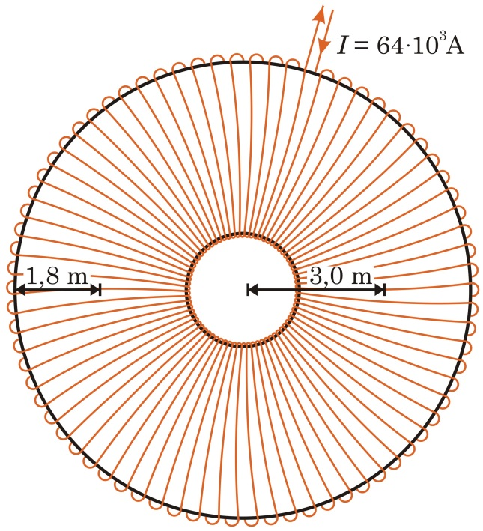

Storradius i torussen i JET er 3,0 m, lilleradius er 1,8 m, og der er 768 vindinger rundt om torussen.

Strømstyrken i ledningen rundt om torussen er A.

1. Bestem størrelsen af magnetfeltet fra strømstyrken i vindingerne i centrum af plasmaet.

Resistiviteten for et plasma er givet ved



hvor $T$ er temperaturen i K og konstanten  .

Strømstyrken i plasmaet er A.

1. Vurder den afsatte effekt i plasmaet, når temperaturen er K.

## Opgave 6 Fusionsreaktor

Temperaturen i en fusionsreaktor med deuterium og tritium er 230 MK. Såvel deuterium som tritium i reaktoren har tætheden m-3.

1. Bestem trykket i reaktoren.

Reaktoren har rumfanget 24 m3.

Diagrammet nedenfor viser sammenhængen mellem temperaturen i reaktoren og reaktivitet for fusion mellem deuterium og tritium.



1. Bestem den effekt, hvormed der frigøres energi ved fusion i reaktoren.

## Billedkilder

Opgave 1:

<http://www.iter.org/newsline/10>

Opgave 2: <https://portal.mytum.de/pressestelle/meldungen/NewsArticle_20110414_094719/110414_IPP-Plasma_600.jpg/view>